Выступление педагога-психолога на районном семинаре-консилиуме
по обучению сопровождению детей с ОВЗ 25.02.2022г
«Деятельность педагога-психолога по обеспечению психолого-педагогического сопровождения детей с ОВЗ в МОУ Семибратовской СОШ»
Сл.2
На слайде приведены нормативно-правовые документы регламентирующие деятельность педагога-психолога ОО в работе с детьми с ОВЗ (5-11 классы)
Это документы федерального уровня
- Закон Российской Федерации от 29 декабря 2012 г. № 273-ФЗ "Об образовании в Российской Федерации".
- Профессиональный стандарт Педагог-психолог (психолог в сфере образования) (утв. приказом Министерства труда и социальной защиты РФ от 24 июля 2015 г. N 514н)
- Положение о службе практической психологии в системе Министерства образования Российской федерации (от 22 октября 1999г)
- "Об утверждении федерального государственного образовательного стандарта основного общего образования" (Зарегистрировано в Минюсте России 01.02.2011 N 19644) (Прием на обучение по данному ФГОС прекращается 1 сентября 2022 года)Приказ Минобрнауки России от 17.12.2010 N 1897 (ред. от 31.12.2015)
Документы регионального уровня
- Этический кодекс психолога службы практической психологии в системе образования Ярославской области. Приложение к письму департамента образования Администрации Ярославской области N 01-10/133 от 27.01.03 г.
- План мероприятий по реализации «Концепции развития психологической службы в системе образования в Российской Федерации» на территории Ярославской области на период до 2025 года
Сл.3
На слайде приведены документы уровня образовательной организации (школьные документы)

Сл.4
Подробнее я хочу остановиться на Профессиональном стандарте Педагога-психолога в сфере образования, который введен в действие в 2017 году.
Профстандарт делит всю деятельность психолога на две большие группы:
Группа А - Психолого-педагогическое сопровождение образовательного процесса в образовательных организациях
Группа В - Оказание психолого-педагогической помощи лицам с ограниченными возможностями здоровья, испытывающим трудности в освоении основных общеобразовательных программ, развитии и социальной адаптации, ……

Основные направления деятельности в работе с лицами ОВЗ:
- Психолого-педагогическое просвещение: формирование психолого-педагогической культуры, развитие психолого-педагогической компетентности обучающихся, администрации, учителей и родителей;
- Психопрофилактическая и психокоррекционная работа, направленная на гармонизацию эмоциональной сферы (коррекция тревожности, агрессии, страхов, других проявлений нестабильности); развитие коммуникативных навыков и формирование позитивной «Я-концепции».
- Консультирование (индивидуальное и групповое) лиц с ОВЗ.
- Диагностическая работа: направленная на информационное обеспечение психокоррекционной работы, на выявление особенностей развития обучающегося с целью определения путей развивающей коррекционной работы.

Сл.5
Давайте рассмотрим, как происходит психолого-педагогическое сопровождение в нашей Семибратовской школе (Модель).
Целью сопровождения является создание условий для оптимизации психического развития детей с ограниченными возможностями здоровья
Начинается сопровождение еще до получения ребенком заключения ПМПК. Когда ребенок поступает в первый класс начальной школы или в 5 класс, и психолог проводит диагностическое обследование по сопровождению адаптации к обучению на новой ступени. Если показатели диагностики настораживают, готовность низкая ведем обязательное наблюдение за ребенком. Видим, что он испытывает трудности. Он нам сигнализирует, показывает, что ему трудно. Опрашиваем учителей (или учитель сам обращается к психологу), о трудностях, которые испытывает ребенок.
Параллельно начинаем профилактическую работу. Проводим адаптационные занятия, занятия по формированию благоприятной атмосферы в классе, занятия по развитию познавательных процессов и так далее.
Отслеживаем динамику профилактической работы. Беседуем с учителями-предметниками, классным руководителем, консультируем родителя при обращении. При выявлении проблемы в освоении ребенком общеобразовательной программы, нарушений в поведении, в эмоциональной сфере организуется заседание школьного психолого-педагогического консилиума, где происходит определение траектории обучения данного ребенка, психолог дает рекомендации по обучению, воспитанию родителям и педагогам. И если необходимо, то консилиум рекомендует обследование на ПМПК.
После получения заключения ПМПК для этого ребенка организуются обязательные коррекционно-развивающие занятия по разработанным программам. Психолог занимается с ребенком или индивидуально или включает в уже существующие группы по коррекции и развитию психических процессов.
По итогам реализации программы проводим итоговую диагностику, отслеживаем изменения. При необходимости корректируем программы. Добавляем или сокращаем, подбираем упражнения и задания под потребности, с учетом индивидуальных особенностей ребенка с ОВЗ.

Сл. 6
Рассмотрим трудности которые испытывают дети с ОВЗ
Их можно разделить на три основных блока:
1. Трудности в сфере освоения универсальных учебных действий - Тогда коррекционно-развивающая работа психолога направлена на восполнение дефицитов в познавательном развитии (мышление, память, внимание и т.д.)

2. Трудности в коммуникативной сфере (проблемы в общении со сверстниками и учителями) - Психолог проводит коррекцию коммуникативной сферы

3. Трудности в сфере социальной адаптации - Работа психолога идет в направлении профориентации. Особенно этот вопрос актуален для детей с умственной отсталостью, детей с инвалидностью. В режиме индивидуальных консультаций с родителем и ребенком с учетом индивидуальных физических и психических особенностей выбираем профессию и учебное заведение. К сожалению, выбор профессиональных учебных заведений ограничен. (Рыбинск Ярославль)

Трудности испытывают и учителя, в подходах к обучению детей с УО, детей со сложными множественными нарушениями, особенно когда ребенок учиться в классе с нормально развивающимися детьми.
Каким образом уделить внимание и нормативным детям, чтобы научить, дать знания, и в тоже время ребенку с ОВЗ? Это действительно сложная задача. Эти вопросы обсуждаются на консилиуме.

Трудности есть и у психолога. Они связаны с тем, что большое количество, увеличение количества детей с ОВЗ, испытывающих трудности в обучении, в том числе, требующих индивидуального сопровождения, ведет к повышению нагрузки на специалиста. В результате, некоторым актуальным направлениям работы (работа с одаренными детьми, профилактика и коррекция деструктивного поведения) не уделяется достаточно внимания.

Слайд 7-14
Коррекционно-развивающая работа психолога в 2021-2022 учебном году ведется по следующим программам.
Слайд 15
Документы педагога-психолога в школе по сопровождению детей с ОВЗ ЗПР и УО
  - Заключение по результатам психолого-педагогической диагностики
  - Карта психолого-педагогического сопровождения
  - Индивидуальная карта психолого-медико-социального сопровождения ребенка в образовательном учреждении
  - Список обучающихся с ОВЗ зачисленных на коррекционно-развивающие занятия
  - График коррекционно-развивающих занятий с детьми с ОВЗ (ЗПР и УО)
  - Представление педагога-психолога для школьного ППК
  - Программы коррекционно-развивающей работы
  - Лист оценки результативности коррекционно-развивающей работы по программе (заполняется по результатам входной и итоговой диагностики)
  - Журналы фиксации коррекционно-развивающих занятий

Приложение 1
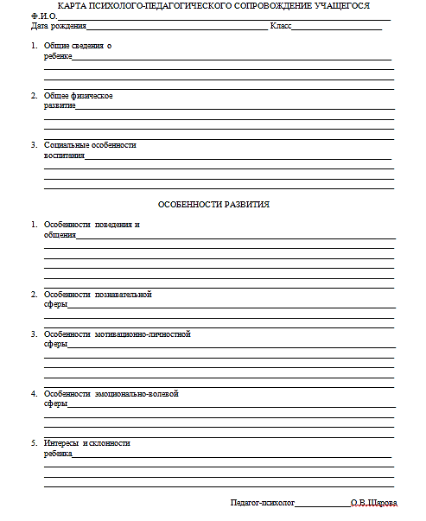
Карта ежегодно дополняется и обновляется в соответствии с изменениями у ребенка вносятся необходимые записи.

Приложение 2

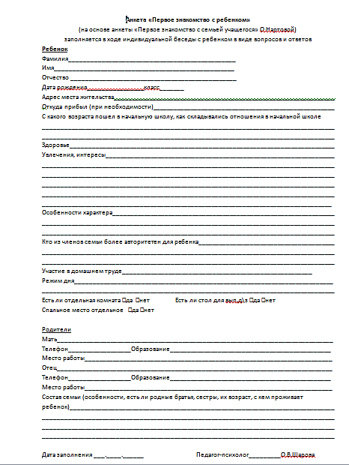

Приложение 3
